МИНИСТЕРСТВО ОБРАЗОВАНИЯ РЕСПУБЛИКИ БЕЛАРУСЬ

УЧРЕЖДЕНИЕ ОБРАЗОВАНИЯ
ГОМЕЛЬСКИЙ ГОСУДАРСТВЕННЫЙ ТЕХНИЧЕСКИЙ УНИВЕРСИТЕТ ИМЕНИ П. О. СУХОГО

Факультет автоматизированных и информационных систем

Кафедра «Информационные технологии»

ОТЧЕТ ПО ЛАБОРАТОРНОЙ РАБОТЕ № 10
по дисциплине: «Операционные системы»
на тему: Управление виртуальной памятью. Алгоритмы замещения страниц.

Выполнил: студент гр. ИТИ-11
Жиренкова Л. В
Принял: преподаватель-стажёр
Карась О. В.

Цель работы: изучение алгоритмов управления памятью, разработка программы менеджера памяти.
Задание: Дополнить программу, разработанную при выполнении лабораторной работы вспомогательной утилитой, согласно варианта.
Вариант 9. Дефрагментация
На рисунке 1 представлена дополненная утилитой дефрагментации программа.

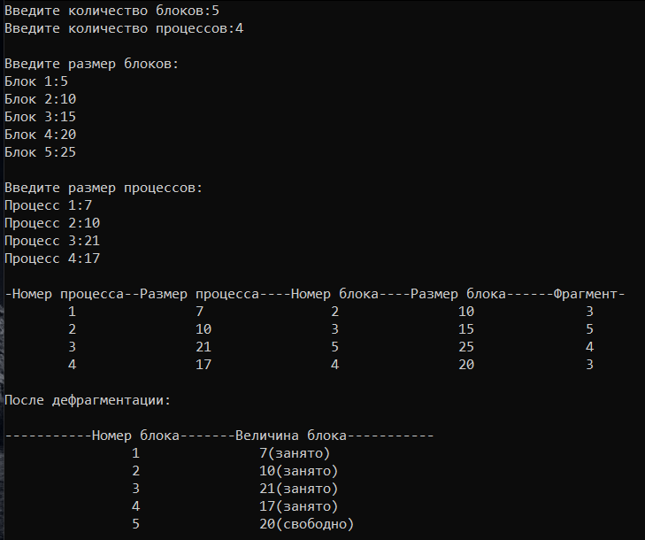

Рисунок 1 – Дефрагментация

На рисунке 2 представлена визуализация работы программы и дефрагментации.

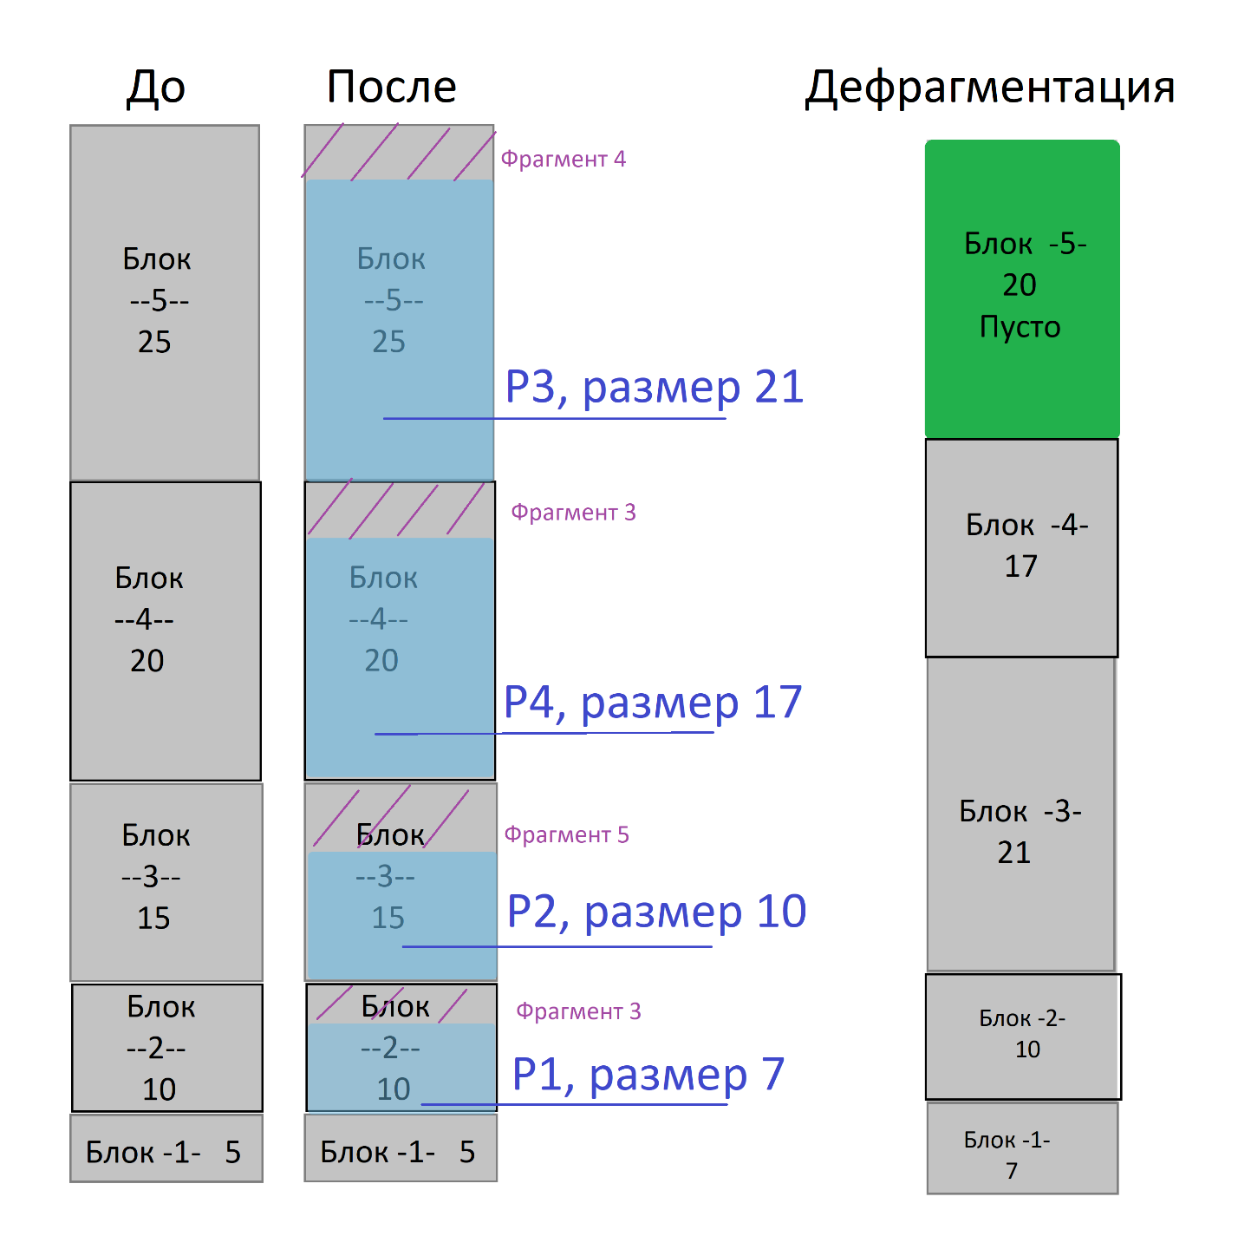

Рисунок 2 – Визуализация дефрагментации

Вывод: Мы изучили алгоритмы управления памятью, разработали программы менеджера памяти.

ПРИЛОЖЕНИЕ А
Листинг программы

#include <stdio.h>
#include <iostream>

int main(){
setlocale(LC_ALL,"Rus");

int b[20],p[20],blok[20],i,j,nb,np,defrag=0,frag=0,deFrag=0;

printf("Введите количество блоков:");
scanf("%d",&nb);
printf("Введите количество процессов:");
scanf("%d",&np);

printf("\nВведите размер блоков:\n");
for(i=1;i<=nb;i++)
{
printf("Блок %d:",i);
scanf("%d",&b[i]);
}

for (i = 1; i<=nb; i++)
{
blok[i] = b[i];
}

printf("\nВведите размер процессов:\n");
for(i=1;i<=np;i++)
{
printf("Процесс %d:",i);
scanf("%d",&p[i]);
}

printf("\n-Номер процесса--Размер процесса----Номер блока----Размер блока------Фрагмент-");
for(i=1;i<=np;i++)
{
for(j=1;j<=nb;j++)
{

if(b[j]>=p[i])
{
frag=b[j]-p[i];
printf("\n\t%d\t\t%d\t\t %d\t\t %d\t\t %d",i,p[i],j,blok[j],frag);
b[j]=b[j]-p[i];
break;
}
}
}

printf("\n");
printf("\nПосле дефрагментации:\n");
printf("\n-----------Номер блока-------Величина блока-----------");

for(i=1;i<=nb;i++)defrag = defrag + blok[i];
for(i=1;i<=np;i++)deFrag = deFrag + p[i];
for(i=1;i<=np;i++)printf("\n\t\t%d\t\t%d(занято)",i,p[i]);
int bloknew=defrag-deFrag;
printf("\n\t\t%d\t\t%d(свободно)\n",i,bloknew);

}

